ЗАТВЕРДЖЕНО
Наказ Міністерства юстиції України
18 листопада 2016 року № 3268/5
(у редакції наказу Міністерства юстиції України
від 19 травня 2020 року № 1716/5)

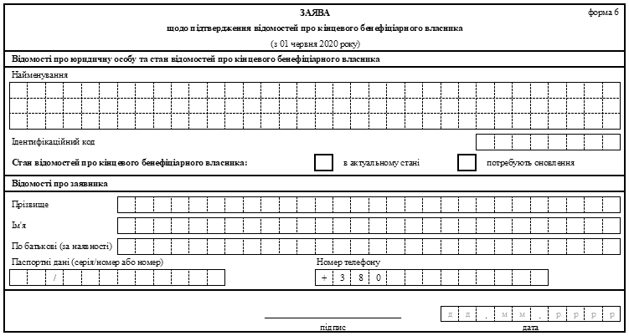
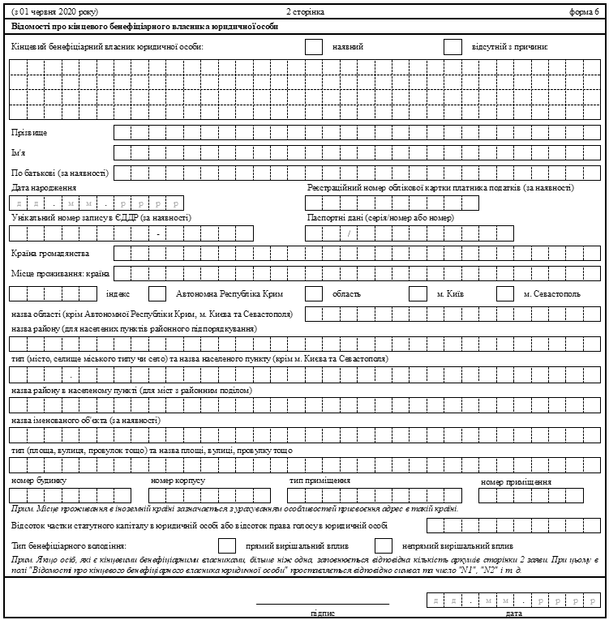
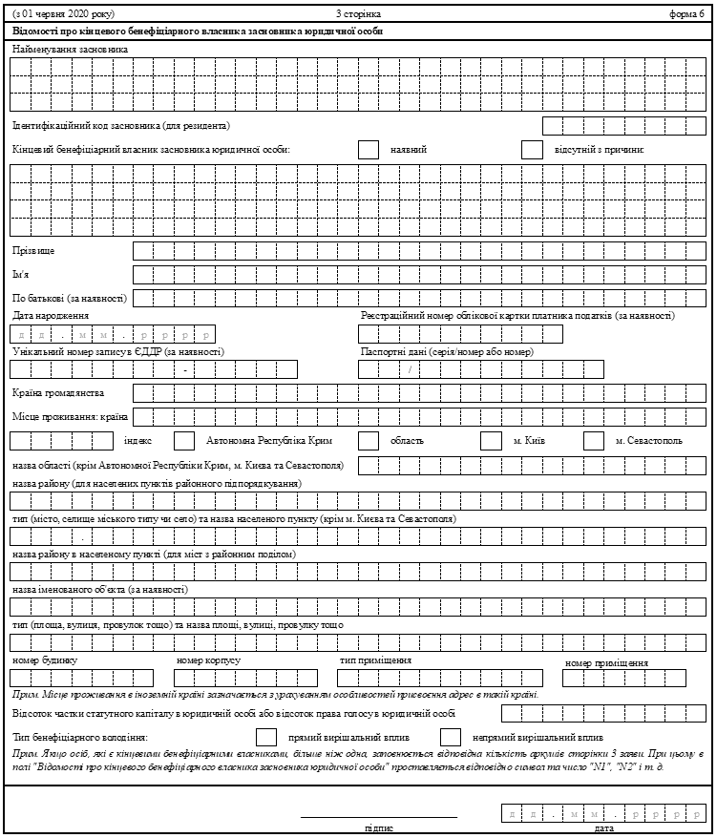
Директор департаменту
приватного права О. Ференс

